Министерство образования Нижегородской области
Государственное бюджетное профессиональное образовательное учреждение
«Нижегородский радиотехнический колледж»

Дисциплина ОП 05. Информационные технологии

ОТЧЁТ
по лабораторной работе № 3.

Тема «Создание документов с таблицами, колонками и списками»

Выполнил: Проверил:
обучающийся группы 2ИСиП-19-1 Преподаватель
Мамонов Антон Корчагина Н.В.

Нижний Новгород
2020г.
Задание 1.
Ведомость на получение заработной платы
Номер Цеха | Ф.И.О. | Сумма к выдаче
1 | Лужков Т.Ю. | 1 600 руб.
1 | Шарапов И.И. | 2 200 руб.
1 | Козлов А.А. | 1 900 руб.
2 | Зорин К.Р. | 1 390 руб.
2 | Сидоров П.П. | 2 000 руб.
2 | Ермолаев Т.Г. | 2 300 руб.
3 | Пронин П.А. | 2 100 руб.
3 | Трошин Е.Е. | 1 500 руб.
Итого |  | 14 990 руб.

Задание 2.
Анализ кадрового состава
В  с  е  г  о | В том числе
В  с  е  г  о | Штатные | Совместители | Подрядчики
71 | 25 | 5 | 41

Задание 3.

Задание 5.
Расписание.
 | 1 пара | 2 пара | 3 пара | 4 пара | Скукин Денис
Понедельник | ИТ | ОС и Среды | МДК 11.01 |  | Скукин Денис
Вторник | Физическая культура | ИТ | Основы Алгоритмизации |  | Скукин Денис
Среда | Элементы высшей математики | ОС и Среды | ОС и Среды | МДК 11.01 | Скукин Денис
Четверг | Психология общения | Иностранный язык в проф. деят. | ИТ |  | Скукин Денис
Пятница | ИТ | МДК 11.01 | Основы Алгоритмизации |  | Скукин Денис
Суббота | Психология общения | Элементы высшей математики |  |  | Скукин Денис

Таблица для автоформатирования.
Номер Цеха | Ф.И.О. | Сумма к выдаче
1 | Лужков Т.Ю. | 1 600 руб.
1 | Шарапов И.И. | 2 200 руб.
1 | Козлов А.А. | 1 900 руб.
2 | Зорин К.Р. | 1 390 руб.
2 | Сидоров П.П. | 2 000 руб.
2 | Ермолаев Т.Г. | 2 300 руб.
3 | Пронин П.А. | 2 100 руб.
3 | Трошин Е.Е. | 1 500 руб.
Итого |  | 14 990 руб.
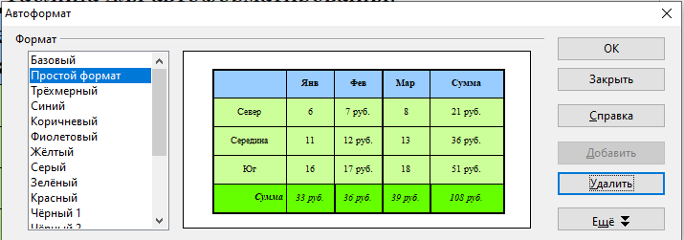
5 | 408
6
74
323
Задание 6.
Продукт | Цена | Поставлено | Продано | Осталось | Выручка
хлеб | 20 | 200 | 122 | 78 | 2440
молоко | 30 | 244 | 121 | 123 | 3630
макароны | 35 | 122 | 55 | 67 | 1925
колбаса | 200 | 45 | 21 | 24 | 4200
Всего | 285 | 611 | 319 | 292 | 12195

Задание 7.
Помни, что:
1) между словами ставится 1 пробел;
2) пробел ставится после, а не до:
- запятой;
- точки;
- точки с запятой;
- двоеточия;
- вопросительного знака;
- восклицательного знака;
- многоточия;
- закрывающейся скобки;
- закрывающейся кавычки.
3) пробел ставится до, а не после:
- открывающейся скобки;
- открывающиеся кавычки.
4) Пробел ставится до и после тире. Причём перед тире ставится не разрывный пробел: Ctrl+Shift+Пробел.
5) Пробел не ставится:
- после открывающейся скобки;
- после открывающейся кавычки;
- до и после дефиса.
6) Нажимать клавишу Enter надо только в конце абзаца.
- Запомните. Когда в процессе набора текста достигается правое поле страницы, текст автоматически переносится на следующую страницу.

Задание 8.
2¹=2
2²=4
2³=8
2⁴=16
2⁵=32
2⁶=64
2⁷=128
2⁸=256
2⁹=512
2¹⁰=1024
log22=1
log24=2
log28=3
log216=4
log232=5
log264=6
log2128=7
log2256=8
log2512=9
log21024=10

